요구사항 명세서

<ATHAM>

- 변 경 이 력 -

일자 | 버전 | 변경 내역 | 작 성 자
2022.04.18 | 1.0.1 | 요구사항 명세서 초안 작성 구상 | 박현빈, 김가은, 김유정, 배은기, 이혜린

- 목 차 -
1. 시스템 개요 - 3 -
2. 사용자 분석 - 4 -
2.1 액터 정의 - 4 -
2.2 액터 다이어그램 - 4 -
3. 요구사항 분석 - 5 -
3.1 고객 기능 요구사항 - 5 -
3.2 유스케이스 목록 - 6 -
3.2.1 유스케이스 다이어그램 - 7 -
3.2.2 유스케이스 기술 - 8 -
3.3 사용자 인터페이스 요구사항 - 1 -
3.3.1 화면 목록 - 1 -
3.3.2 화면 기술 - 2 -
4. 비기능 요구사항 - 3 -

시스템 개요
- 개요: 우리나라의 기후 특성상 사계절별 다양한 의류가 필요함에 따라 모든 옷을 기억하기 어려움이 있다. 이를 해결하고자 본 프로젝트에서 개발하고자 하는 시스템은 자신의 의류를 다양한 카테고리에 따라 분류하고, 사진을 포함해 관리할 수 있는 “모바일 앱”이다

- 기능:
  - 회원가입과 로그인 기능을 통해 자신 만의 의류 관리 페이지를 만들 수 있다.
  - 자신의 의류 페이지에는 상위 카테고리 아래의 하위 카테고리 별로 의류가 정리된다.
  - 의류를 추가 / 삭제 기능을 통해 자신이 갖고 있는 의류들을 관리할 수 있다.
  - 날씨와 옷 카테고리 등 여러 정보를 기반으로 사용자에게 적절한 옷을 추천해준다.
  - 추가 기능
    - 무신사 쇼핑몰 인기 품목 상위 5개 크롤링 후 “오늘의 hot 추천템”을 소개한다.
    - 오늘의 코디를 공유하고, 사용자의 마음에 든 코디에 좋아요 버튼을 누를 수 있다. 추가적으로 자신이 좋아요를 누른 코디들을 따로 모아놓아 추후에도 찾아볼 수 있다.
    - “상황별 코디 추천해주세요” 게시판을 통해 사용자는 자신의 상황과 개인 의류 페이지를 공개해 다른 사용자들이 코디를 추천해주는 상호작용이 가능하다.

- 기대효과:
  - 쇼핑을 할 때 기억하지 못해서 중복된 옷을 사는 과소비를 막을 수 있다.
  - 사용자는 모든 옷을 기억하거나 꺼내볼 필요가 없이 언제 어디서든 자신의 옷을 확인할 수 있어서 삶이 편해진다.
  - 날씨 기반으로 추천을 해주기 때문에 너무 덥게 입거나 우산을 못챙기는 상황과 같은 불상사를 막을 수 있다.
  - 무신사와 같은 협업사의 파트너쉽을 체결하고 윈윈 구조 만들 수 있다.
  - 사용자는 실시간 인기 의류를 보며 트렌트를 쉽게 캐치할 수 있다.
  - 사용자는 상황별로 자신의 옷장에 있는 옷으로 다른 사람들에게 코디를 추천 받을 수 있다.
  - 사용자는 다른 사람들의 오늘의 코디를 보고, 마음에 드는 코디에 좋아요 버튼을 누름으로써 추후에 자신이 직접 코디를 할 때 도움을 받을 수 있다.
  - 사용자는 위와 같은 기능을 통해 다른 사용자들과 의류와 관련된 상호작용을 할 수 있다.

사용자 분석

액터 정의

시스템을 사용하는 사용자 또는 시스템의 외부에 존재하는 시스템을 기술한다. 모든 액터를 기술한다. 2.2 액터 다이어그램의 액터들을 분류한 것과 일치해야 한다.

액터 | 설명
사용자 | 캠핑장 앱을 사용하는 최상위 사용자
이용자 | 캠핑장 앱에서 캠핑 예약에 필요한 기능들을 사용하는 최상위 사용자
고객 사용자 | 캠핑장을 검색하고 예약하는 최상위 사용자
주인 사용자 | 소유 캠핑장을 등록하고 관리하는 최상위 사용자
시스템 | 캠핑장에서 사용하는 시스템의 최상위 계층
캠핑장 예약 시스템 | 주어진 캠핑장 데이터와 예약 내역 데이터, 또는 프로그램의 전반적인 데이터를 저장하고 제공하는 시스템
날씨 시스템 | 오늘의 날씨를 제공하는 시스템
관리자 | 공지사항을 제공하거나 앱의 전반적인 기능과 정보를 제공하는 사용자
위치 시스템 | 캠핑장 위치 정렬을 하기 위해 고객 사용자의 위치 정보를 제공하는 시스템

액터 다이어그램

위에서 정의한 액터들의 관계를 다이어그림 형태로 작성한다. 최상위 액터부터 사용자를 분류한다.
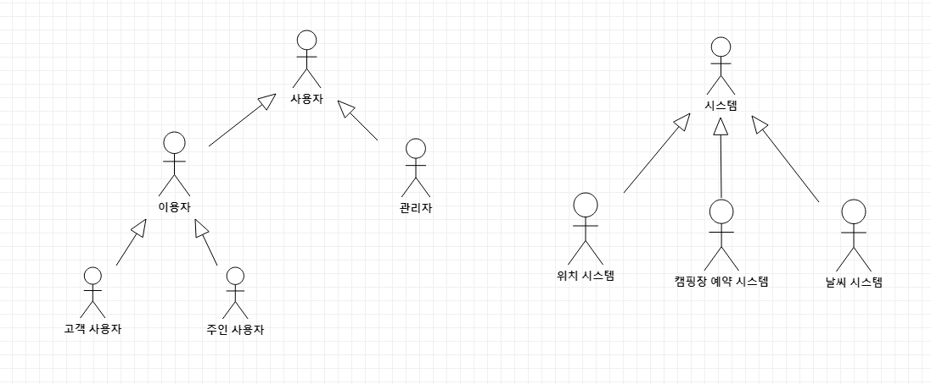

요구사항 분석

고객 기능 요구사항

고객 요구사항을 기반으로 개발에 관련된 여러 가지 기능적 요구사항을 나열한다..

구분 | 상세 | 비고
공인인증서  로그인 | 시스템은 공인인증서 로그인 시 해당 기기에 공인인증서가 저장되어 있지 않으면, 공인인증서가 저장되어 있지 않다는 메시지를 출력하고 공인인증서 센터 화면을 출력한다.

유스케이스 목록

시스템이 제공하는 기능을 나열한다. 고유 ID를 부여하고, 개발 우선 순위를 고려한다.
Tip1) 개발 우선 순위는 팀 내에서 판단한다. 쉬운 기능 순으로 개발 할 지? 어려운 기능 순으로 개발 할 지? 위험 요소가 많은 기능 순으로 개발 할 지? 등을 고려해 본다.

ID | 유스케이스 명 | 설명 | 우선  순위
UC001 | 공인인증서  로그인을 한다 | 스마트 뱅킹 프로그램을 사용하기 위해 사전에 기기에 등록해 놓은 공인인증서로 로그인을 한다. | 1

유스케이스 다이어그램

유스케이스 목록에서 유스케이스와 액터들 간의 관계를 나타낸 유스케이스 다이어그램을 작성한다.

유스케이스 기술

ID: 유스케이스 명 (예) UC001: 공인인증서 로그인을 한다

유스케이스 별로 상세한 유스케이스를 기술한다.

설명 | 사용자가 스마트 뱅킹 프로그램 내의 계좌이체, 계좌목록 조회, 공과금 납부등을 하기 위해 공인인증서 로그인을 한다.
관련 액터 | 사용자
사전 조건 | 계좌이체, 계좌목록 조회, 공과금 납부 중 하나를 실행한다.
사후 조건 | 공인인증서 로그인을 하기 전에 실행한 기능이 실행된다.
기본 흐름 | B01 | 시스템은 사용자에게 공인인증서 로그인을 요구한다.
기본 흐름 |  | …
대안 흐름
예외 흐름 | E01 | 등록된 공인인증서가 없을 경우  -1. 시스템은 사용자에게 등록된 공인인증서가 없다는 메시즈를 출력한다.
예외 흐름 |  | ..
시나리오 | SN001 | B01→…

사용자 인터페이스 요구사항

화면 목록

사용자 인터페이스에 대한 분석 내용을 기술한다.

ID | 화면 명 | 관련  유스케이스 ID | 설명
SC001 | 공인인증서  로그인 | UC001 | 공인인증서 비밀번호를 입력 받아 스마트 뱅킹 프로그램을 실행한다.

화면 기술

화면 ID | SC001 | 화면 명 | 공인인증서 로그인
화면 | 
요구사항 | - …  - 공인인증서 암호 입력 시, 화면 하단에 키보드 창이 출력된다.  - …

비기능 요구사항

시스템의 성능, 보안 등의 기능 외의 요구되는 사항을 기술한다.

요구항목 | 설명

